Аналитическая справка
о проведении Единого родительского дня «Гражданско-патриотическое воспитание детей дошкольного возраста и просвещение родителей (законных представителей), 300-летие Перми» в МБДОУ «ЦРР – Карагайский детский сад №4»
В период проведения Единого родительского дня с 20 по 26 ноября 2023 года в МБДОУ «ЦРР – Карагайский детский сад №4» проводились разнообразные мероприятия с участием педагогов, детей и родителей. Основной целью ЕРД было содействие повышению уровня информированности родителей (законных представителей) и детей дошкольного возраста вопросам гражданско-патриотического воспитания детей в семье с учетом региональных особенностей Пермского края. В мероприятиях приняли участие 140 родителей.
В рамках Единого родительского дня в учреждения были организованы разнообразные мероприятия:
- В ГЛАВНОМ КОРПУСЕ МБДОУ «ЦРР – КАРАГАЙСКИЙ ДЕТСКИЙ САД №4» ПО УЛ. КОМСОМОЛЬСКАЯ, 7 ПРОШЛИ:
1. совместная деятельность детей и родителей «Открытка солдату» (для бойцов СВО, оформление посылки) воспитатели - Семёнова Т.А., Деменева Е.В., занятие хора «Колокольчик» по теме: «Страна моя - Россия», музыкальный руководитель Баяндина Е.А., индивидуальное занятие с ребёнком «Что мы Родиной зовем», учитель-логопед Зебзяева А.В., коррекционно-развивающее занятие «Что такое Родина», педагог-психолог Снигирева Н.Ю. в подготовительной группе
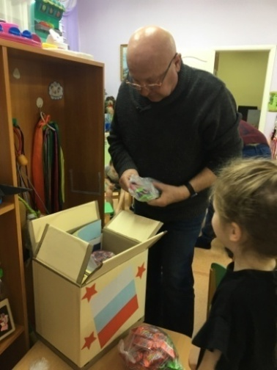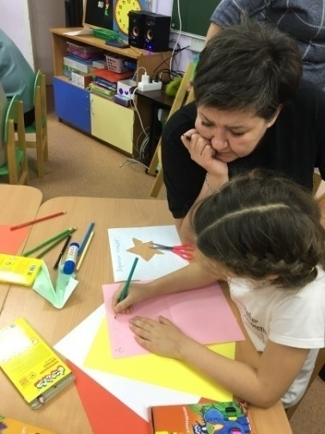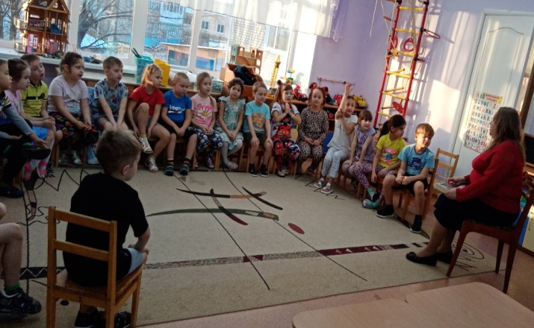
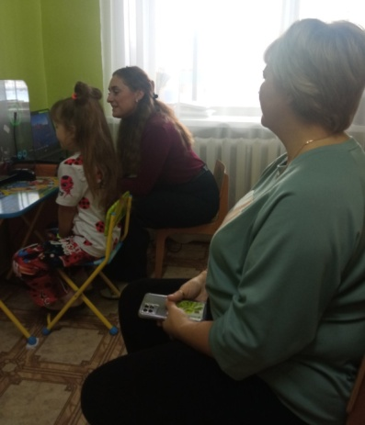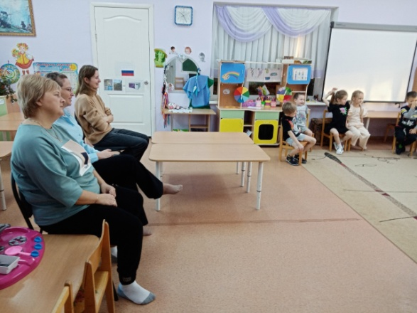
2. вечер подвижных игр «В патриотические игры с мамой папой играем, быть солдатами желаем» и консультация «Как растить мальчиков физически выносливыми» (тренер ДЮСШ, родитель – Ларионов М.И.) в старшей группе - Шиврина Л.А., инструктор по физической культуре, Шемина В.Н., воспитатель.
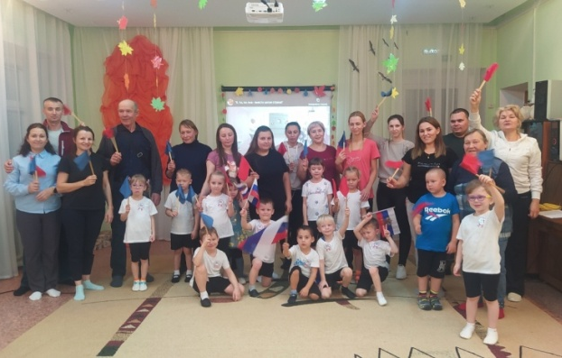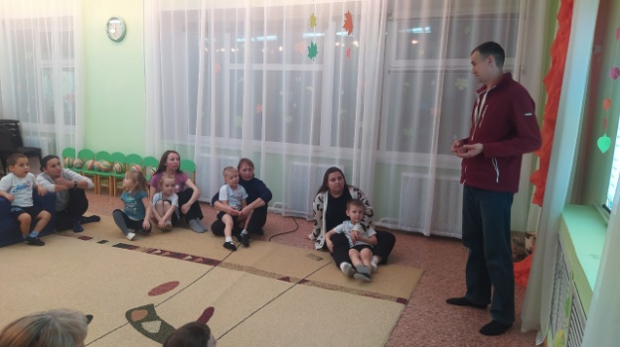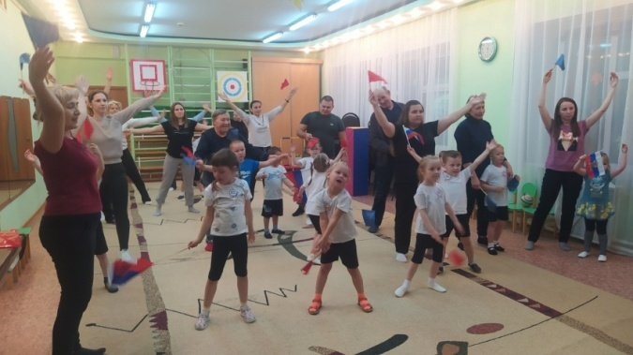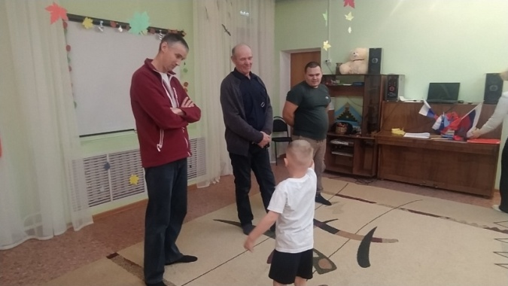
3. экскурсия в краеведческий музей: «Животные нашего леса» (создание альбома «Животные ») средней группы - Снигирева О.Н., воспитатель.
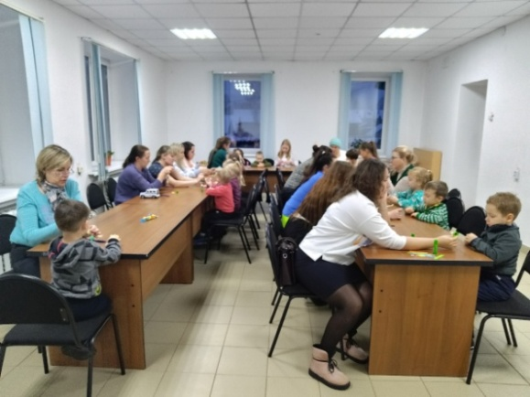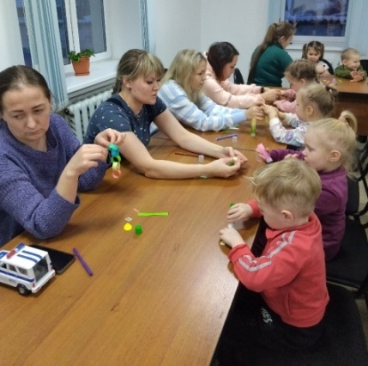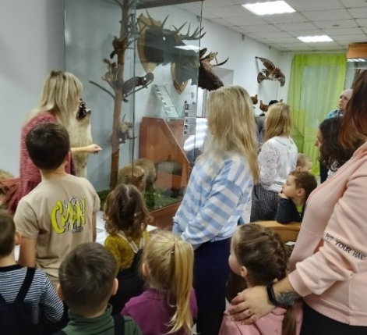
4. семейный досуг «С чего начинается Родина» во 2 младшей группе, воспитатели - Деменева Г.В., Кулешова Е.А.
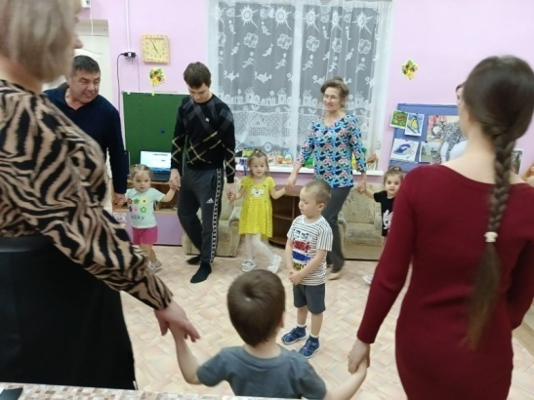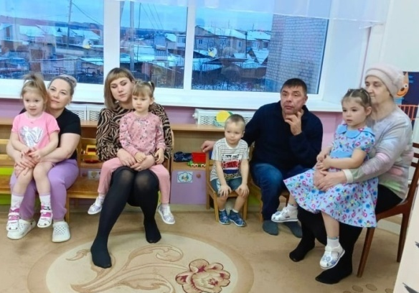
5. создание газеты: дети и родители «Любимые питомцы в нашей семье», воспитатель, Попова Т.А., логоритмика «Кто живёт в Карагайских дворах?», учитель-логопед Сайфуллина А.А., коррекционное занятие по ознакомлению с окружающим миром «Домашние животные нашего села», учитель-дефектолог Мехоношина В.В. в компенсирующей группе

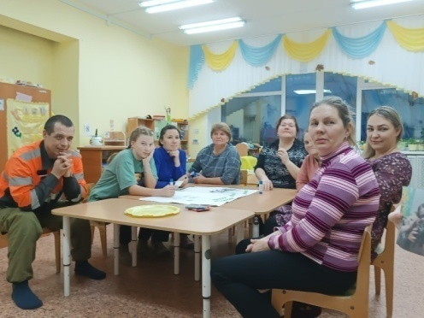
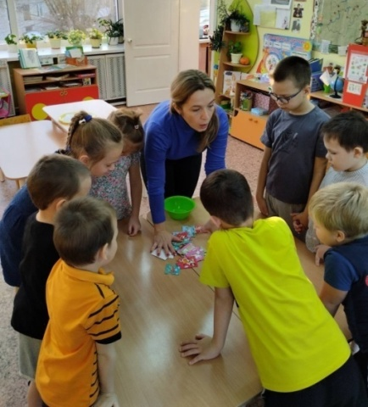
- В СТРУКТУРНОМ ПОДРАЗДЕЛЕНИИ ПО АДРЕСУ: С. КАРАГАЙ, УЛ. МАРЦИНКЕВИЧА, 1А ПРОШЛИ:
1. совместная образовательная деятельность в компенсирующей группе «Мы поедем в город Пермь!», воспитатель Деменева Е. П.
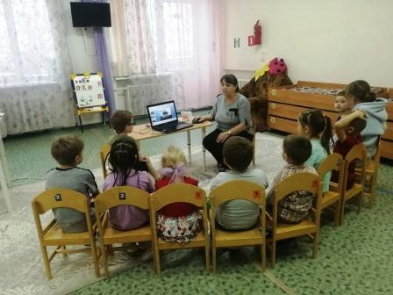 | 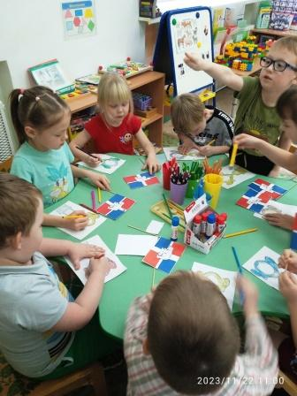 | 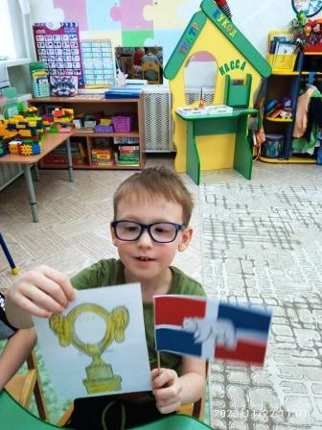

2. совместная образовательная деятельность в подготовительной группе «Наш Пермский край», воспитатель Яковлева И.А.
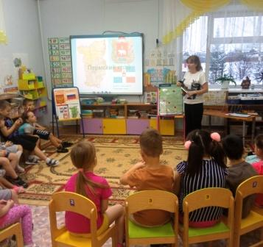 | 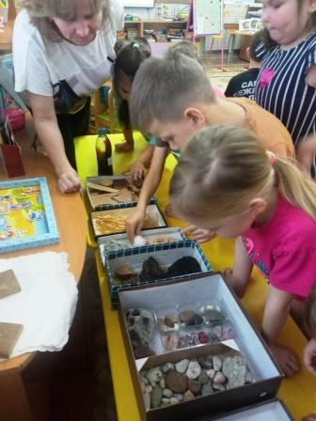 | 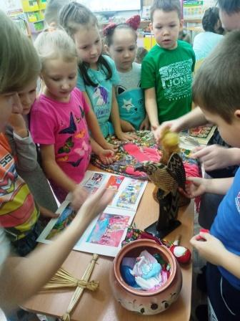 | 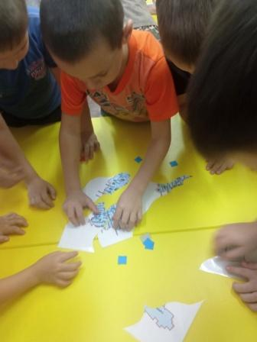
3. совместная образовательная деятельность в старшей группе «Путешествие Чебурашки», воспитатель Хлебникова О.В.
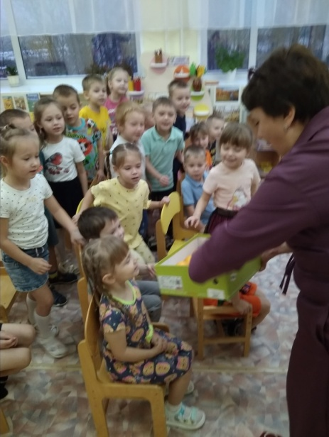 | 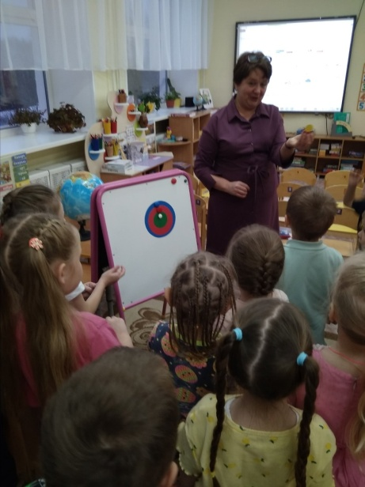

4. совместная образовательная деятельность в средней группе «Моя семья крепка, дружна и для меня она важна!», музыкальный руководитель, Леонюк Л.В.
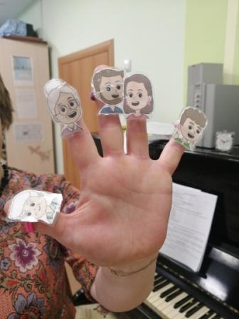 | 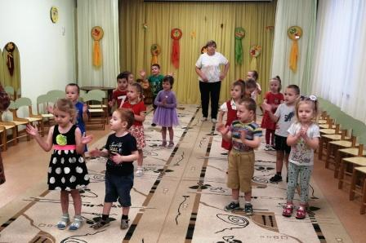 | 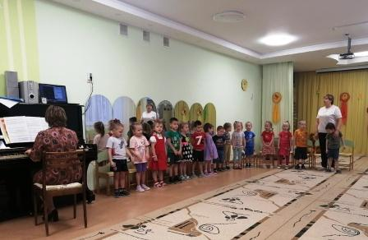
5. совместная образовательная деятельность во второй младшей группе «Моя семья», воспитатель Мазунина Т. А.
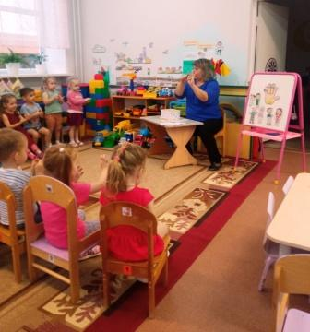 | 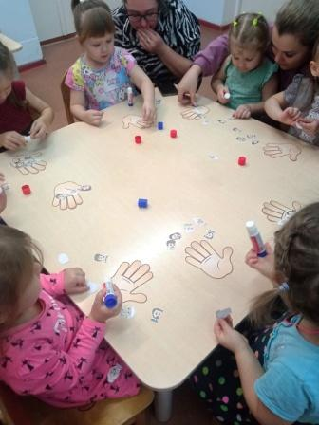 | 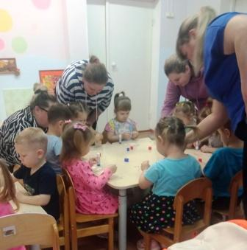
6. совместная образовательная деятельность в первой младшей группе «Семья Петушка», воспитатель Соловьёва А. В. Ссылка: https://vk.com/away.php?to=https%3A%2F%2Fdisk.yandex.ru%2Fd%2FbuYdnyPv7q8M1w
7. Интерактивный квест для родителей «Край, в котором мы живём», воспитатель Мазунина Т.А., старший воспитатель Политова С.Ю.
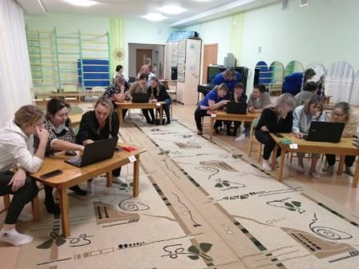 | 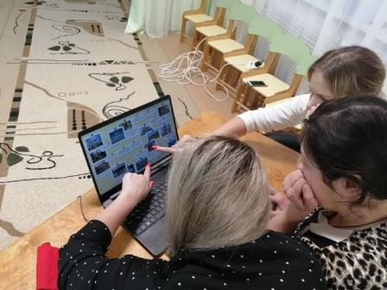 | 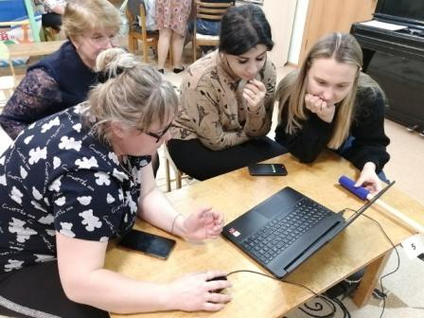

- В СТРУКТУРНОМ ПОДРАЗДЕЛЕНИИ ПО АДРЕСУ: С. КАРАГАЙ, УЛ. ЧКАЛОВА, 50Б ПРОШЛИ:
1. совместное занятие с детьми и родителями «Моя семья» во второй младшей группе, воспитатель, Носкова Т.Л.
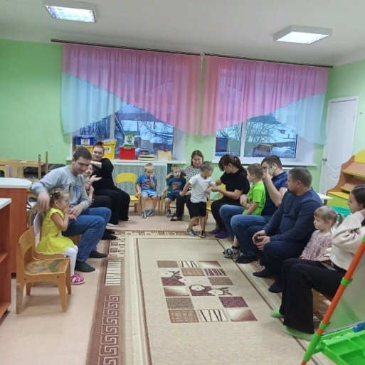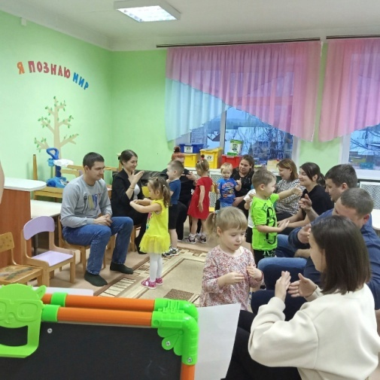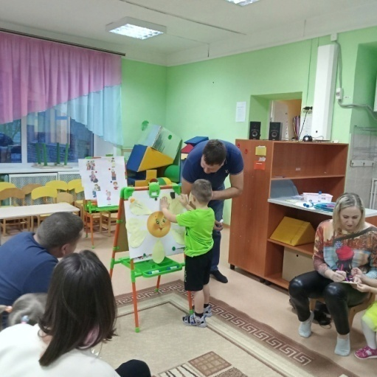
2. тематическое развлечение для детей и родителей старшей группы «Капустные посиделки», воспитатели – Карпова Т.С., Глушкова Л. В.
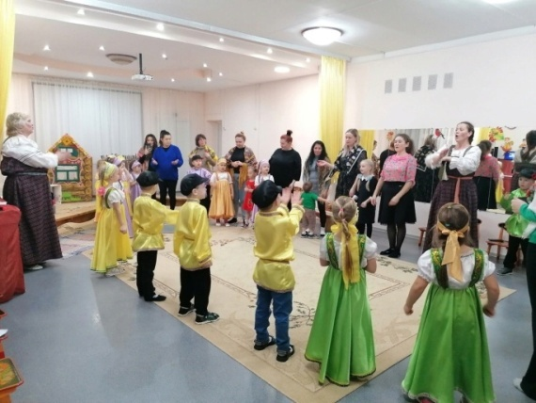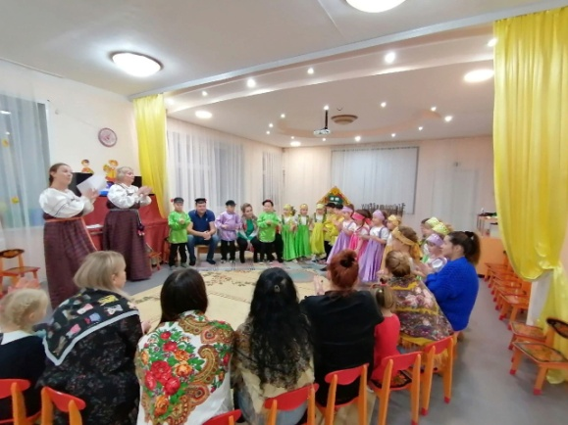

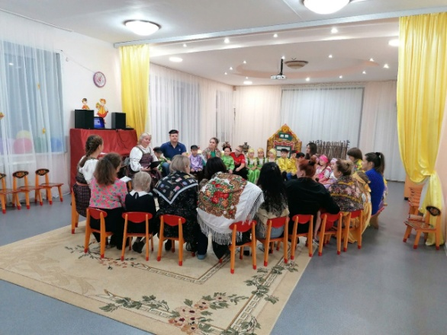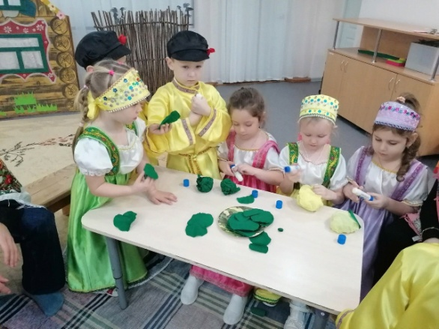
3. мастер - класс «Плетение Карагайского сувенира из лент» для родителей средней группы, воспитатель Решетар Н.Ю.
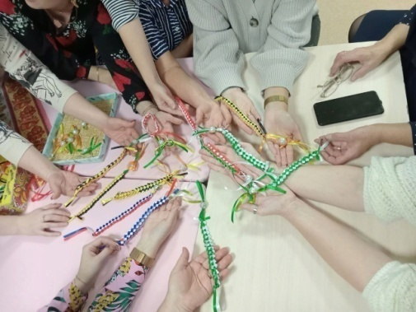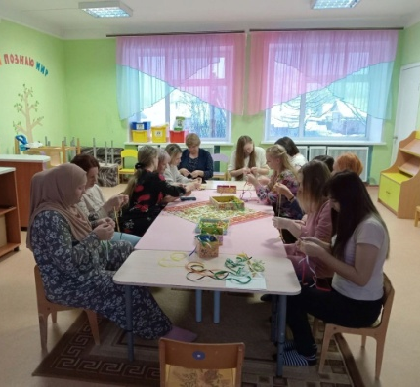

4. познавательная игра «Прятки с Весёлым Рюкзачком по Пермскому краю» в подготовительной группе, старший воспитатель Фоминых А.В.
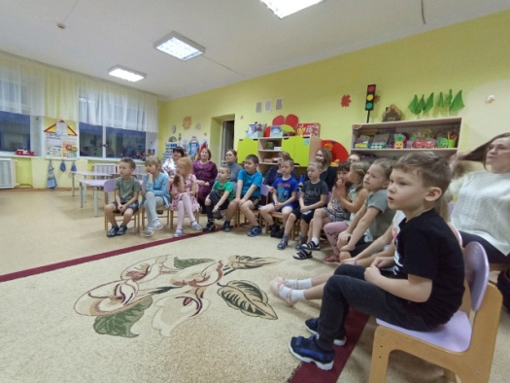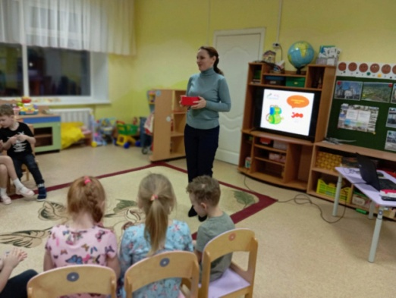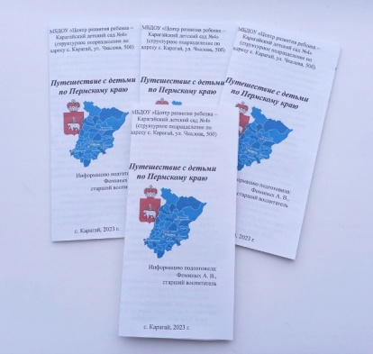
Все присутствующие на мероприятиях родители с интересом погружались в интересную, познавательную и такую разнообразную деятельность с детьми. Это игры, развлечения, досуги, творческие мастерские, интерактивные квест-игры, хоровое пение, совместная деятельность с детьми, оформление посылки для бойцов СВО и много другое. Дети и взрослые говорили о малой родине, о родном крае, о любви к своей стране и людях сильных, смелых, мужественных, выносливых, проживающих в России. Вспомнили о достопримечательностях г. Перми, Пермского края и с. Карагай и о том, что г. Пермь отмечет в этом году 300-летие, а с. Карагай 400-летие.
Уважаемые родители, огромная благодарность вам за то, что, несмотря на занятость, вы нашли возможность прийти в детский сад и провести время с пользой! Для нас, педагогов, и для ваших детей очень ценно ваше присутствие. Ждём новых встреч!
Огромное спасибо всем педагогам за активность, творчество, профессионализм и любовь к своей профессии, за организацию таких интересных и познавательных мероприятий.
Е.В. Пегушина, методист

